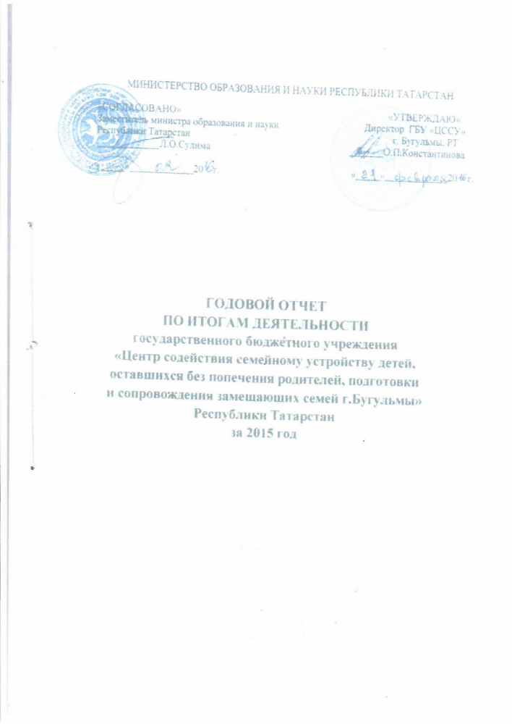
МИНИСТЕРСТВО ОБРАЗОВАНИЯ И НАУКИ РЕСПУБЛИКИ ТАТАРСТАН

«СОГЛАСОВАНО» «УТВЕРЖДАЮ»
Заместитель министра образования и науки Директор ГБУ «ЦССУ г.Бугульмы»
Республики Татарстан
_____________Л.О.Сулима _____________О.П. Константинова
«_____»_____________20 год «_____»_____________20 год

ГОДОВОЙ ОТЧЕТ
ПО ИТОГАМ РАБОТЫ
О ДЕЯТЕЛЬНОСТИ

ГОСУДАРСТВЕННОГО
БЮДЖЕТНОГО УЧРЕЖДЕНИЯ

«ЦЕНТР СОДЕЙСТВИЯ
СЕМЕЙНОМУ УСТРОЙСТВУ ДЕТЕЙ,
ОСТАВШИХСЯ БЕЗ ПОПЕЧЕНИЯ РОДИТЕЛЕЙ,
ПОДГОТОВКИ И СОПРОВОЖДЕНИЯ
ЗАМЕЩАЮЩИХ СЕМЕЙ Г. БУГУЛЬМЫ»

ЗА 2015 год

СОДЕРЖАНИЕ

1. | Паспорт учреждения. | 3-4
2. | Цель и задачи учреждения. | 4-5
3. | Исполнение государственного задания. | 5
4. | Анализ деятельности отделений и специалистов Центра | 5-25
4.1. | Отделение по подготовке кандидатов в замещающие родители. | 5-10
4.2. | Отделение по сопровождению замещающих семей. | 11-16
4.3. | Отделение постинтернатного сопровождения выпускников интернатных учреждений. | 16-21
4.4. | Отделение информационно – методического обеспечения. | 21-25
5. | Значимые события Центра | 25-30
6. | Перспектива развития учреждения. | 30

- ПАСПОРТ УЧРЕЖДЕНИЯ

Полное официальное наименование на русском языке | Государственное бюджетное учреждение «Центр содействия семейному устройству детей, оставшихся без попечения родителей, подготовки и сопровождения замещающих семей г.Бугульмы»
Полное официальное наименование на татарском языке | Дәүләт бюджет учреждениесе «Бөгелмә шәhәренең ата-ана каравыннан мәхрүм балаларны гаиләгә урнаштыруда, алмаш гаиләләр әзерләүдә теләктәшлек итү үзәге»
Сокращенное официальное наименование на русском языке | ГБУ «ЦССУ г.Бугульмы»
Полное официальное наименование на татарском языке | ДБУ «Бөгелмә шәһәренен ГУТҮ»
Адрес учреждения | Фактический: | 423232, Республика Татарстан, город Бугульма, ул. М. Джалиля, д.21
Адрес учреждения | Почтовый: | 423232, Республика Татарстан, город Бугульма, ул. М. Джалиля, д.21
Адрес учреждения | Юридический: | 423232, Республика Татарстан, город Бугульма, ул. М. Джалиля, д.21
Ф.И.О. и должность руководителя учреждения | Тульникова Галина Алексеевна, директор
Учредитель Центра и собственник имущества | Республика Татарстан
Функции и полномочия учредителя Центра от имени Республики Татарстан | Министерство образования и науки Республики Татарстан
Функции и полномочия собственника имущества Центра от имени Республики Татарстан | Министерство земельных и имущественных отношений Республики Татарстан
Организационно-правовая форма | Центр является юридическим лицом, обладает обособленным имуществом, имеет самостоятельный баланс, вправе открывать в установленном порядке лицевые счета в территориальных органах Федерального казначейства, финансовых органах Республики Татарстан, может от своего имени заключать договоры, приобретать и осуществлять имущественные и неимущественные права, нести обязанности, быть истцом и ответчиком в суде.
Телефоны, факс | (85594) 4-32-90, 4-10-04
E-mail | bugulma-det-dom@yandex.ru
Официальный сайт | http://cssu.bugulma.ws/
Год основания | 2015 год
Устав | Утвержден Приказом Министерства образования и науки Республики Татарстан № 4959/14 от 02.09.2014 года, согласован Распоряжением Министерства земельных и имущественных отношений Республики Татарстан №1284-р от 24.06.2014 года (без ограничения срока деятельности)
Краткая историческая справка | Постановлением Кабинета Министров РТ  «О реструктуризации отдельных учреждений для детей-сирот и детей, оставшихся без попечения родителей» от 19.03.2014 г. №170, государственное бюджетное образовательное учреждение для детей-сирот и детей, оставшихся без попечения родителей «Бугульминский детский дом» ликвидирован.  С 1 января 2015 года на его базе открыто государственное бюджетное учреждение «Центр содействия семейному устройству детей, оставшихся без попечения родителей, подготовки и сопровождения замещающих семей г.Бугульмы».
Территориальное расположение | ГБУ «ЦССУ г.Бугульмы» расположен в районе ул. М. Джалиля. На прилегающей к Центру территории расположены жилые дома, магазины, центральный водоем.
Режим работы | Отделения работают по утвержденному графику шестидневной рабочей недели. Социальная гостиница функционирует круглосуточно.
Организация режима безопасности | - система видеонаблюдения внутри здания и снаружи;  - тревожная кнопка для связи с вневедомственной охраной;  - пожарная сигнализация с выходом на пожарную часть.

2. ЦЕЛИ И ЗАДАЧИ УЧРЕЖДЕНИЯ

Государственное бюджетное учреждение «Центр содействия семейному устройству детей, оставшихся без попечения родителей, подготовки и сопровождения замещающих семей г. Бугульмы» открыто 1 января 2015 года, представляет собой новую структурно-функциональную модель учреждения, которая отвечает требованиям современной социальной политики и имеет адресную направленность своей деятельности на разные целевые аудитории: выпускники интернатных учреждений и детских домов, дети – сироты и дети, оставшиеся без попечения родителей, замещающие семьи, специалисты, занимающиеся семейным устройством, население юго-востока Республики Татарстан. Центр осуществляет свою деятельность согласно основным направлениям деятельности по плану, утвержденному директором Центра. В Центре разработана и создана нормативно - правовая и материально-техническая база.
Основной целью деятельности Центра является содействие семейному устройству детей – сирот и детей, оставшихся без попечения родителей, организации и обеспечению социальной (постинтернатной) адаптации выпускников организаций для детей-сирот и детей, оставшихся без попечения родителей, подготовку и сопровождение замещающих семей.
Основными задачами Центра являются:
- развитие различных форм семейного устройства детей, оставшихся без попечения родителей, профилактика утраты детьми родительского попечения;
- организация комплексного сопровождения замещающих семей;
- подготовка граждан, выразивших желание стать опекунами или попечителями несовершеннолетних граждан либо принять детей, оставшихся без попечения родителей, в семью на воспитание в иных, установленных законодательством Российской Федерации и законодательством Республики Татарстан, формах;
- оказание комплексной психолого- медико-педагогической, социальной и правовой помощи детям, оставшимся без попечения родителей и лицам из их числа, гражданам, желающим принять или принявшим на воспитание в свои семьи детей, оставшихся без попечения родителей;
- создание технологий социально-психологической, образовательной и реабилитационной работы с кровными детьми, а также детьми-сиротами и детьми, оставшимися без попечения родителей.
Центр оказывает услуги по содействию семейному устройству детей, оставшихся без попечения родителей, подготовке и сопровождению замещающих семей, постинтернатному сопровождению детей-сирот и детей, оставшихся без попечения родителей на территории юго - востока Республики Татарстан, курирует Азнакаевский, Альметьевский, Бавлинский, Бугульминский, Заинский, Ленирногорский, Сармановский и Ютазинский муниципальные районы.
В целях защиты прав и законных интересов детей, оставшихся без попечения родителей и их законных представителей Центр взаимодействует с органами опеки и попечительства с целью совместной деятельности по реализации программы подготовки граждан, желающих принять на воспитание детей, оставшихся без попечения родителей, в свои семьи, с органами, осуществляющими управление в сфере образования, органами управления здравоохранением, органами социальной защиты населения и иными государственными органами, организациями и службами.
В структуру Центра входят четыре отделения: отделение по подготовке кандидатов в замещающие родители; отделение по сопровождению замещающих семей, отделение постинтернатного сопровождения выпускников интернатных учреждений, включая блок «Социальная гостиница»; отделение информационно – методического обеспечения.

- ИСПОЛНЕНИЕ ГОСУДАРСТВЕННОГО ЗАДАНИЯ

Наименование государственной услуги, предоставляемой в соответствии с государственным заданием: подготовка и сопровождение замещающих семей, сопровождение детей – сирот и детей, оставшихся без попечения родителей, и лиц из их числа, предоставление социальных услуг с проживанием.
Потребители государственной услуги: дети-сироты, дети, оставшиеся без попечения родителей, и лица из их числа; граждане, желающие принять детей, оставшихся без попечения родителей, на воспитание в семью в установленных семейным законодательством формах; семьи, воспитывающие детей-сирот и детей, оставшихся без попечения родителей.
Государственное задание, утвержденное Министерством образования и науки Республики Татарстан на 2015 год выполнено в полном объеме.

- АНАЛИЗ ДЕЯТЕЛЬНОСТИ ОТДЕЛЕНИЙ
И СПЕЦИАЛИСТОВ ЦЕНТРА

  - ОТДЕЛЕНИЕ ПО ПОДГОТОВКЕ КАНДИДАТОВ
В ЗАМЕЩАЮЩИЕ РОДИТЕЛИ

Отделение по подготовке кандидатов в замещающие родители, выразивших желание принять детей, оставшихся без попечения родителей, в своей деятельности руководствуется федеральными законами, указами и распоряжениями Президента Российской Федерации и Президента Республики Татарстан, постановлениями и распоряжениями Правительства Российской Федерации и Правительства Республики Татарстан, решениями Учредителя, Уставом и положениями Центра, правилами внутреннего трудового распорядка.
В отделении подготовки кандидатов в замещающие родители ГБУ «ЦССУ г. Бугульмы» в отчётном периоде занятия вели: педагог-психолог, социальный педагог, юрист. Все специалисты имеют высшее образование, опыт работы с детьми, находящиеся в социально-опасном положении, детьми-сиротами. Социальный педагог службы, являющийся приемным родителем, проводит большую общественную работу в сфере оказания благотворительной помощи детям и семьям находящиеся в трудной жизненной ситуации.
В Школе говорят не только об особенностях детей - сирот, но предоставляется возможность оценить себя, свои возможности, свои ресурсы кандидатам в приемные родители, подойти со всей ответственностью к решению взять в семью ребёнка. Занятия проходят в активной форме, с возможностью задать вопрос, поспорить, выслушать людей, имеющих подобный опыт. Специалисты рассказывают о том, что может происходить с ребенком, когда он окажется в новой семье, о его возможных реакциях на смену обстановки и новую жизнь, о том, как помочь ребенку и себе в процессе адаптации и о возможных сложностях, с которыми можно столкнуться на этом пути.
Центр оказывает услуги на территории Бугульминского муниципального района, в который входит: 2 городских поселения – город Бугульма и поселок городского типа Карабаш, 17 сельских поселений, а также Азнакаевский, Бавлинский и Ютазинский муниципальные районы.
В 2015 году по направлению органов опеки и попечительства обратились 37 семей (59 человек). В течение года прошли подготовку 5 групп из 4 муниципальных районов Республики Татарстан, индивидуальное обучение прошли 2 семьи (2 человека). Получили Свидетельство о прохождении курсов по подготовке граждан, выразивших желание принять на воспитание в свою семью ребёнка, оставшегося без попечения родителей 37 семей (59 человек).

Таблица данных
о количестве граждан, получивших Свидетельство о прохождении курсов по подготовке граждан, выразивших желание принять на воспитание в свою семью ребёнка, оставшегося без попечения родителей в 2015 году

Всего | Бугульминский  район | Азнакаевский  район | Бавлинский  район | Ютазинский район
37 семей  59 чел. | 16 семей /  30 чел. | 4 семьи/  7 чел. | 6 семей /  9 чел. | 11 семей /  13 чел.

Сводная таблица данных по группам в 2015 году

Группа | Период обучения | Бугульм. район |  | Азнакаев. район |  | Бавлин. район |  | Ютазин. район
Группа | Период обучения | Сем. | Чел. | Сем. | Чел. | Сем. | Чел. | Сем. | Чел.
1 | 21.02.2015-14.03.2015 | 3 | 6 | 0 | 0 | 1 | 2 | 1 | 1
2 | 21.03.2015-25.04.2015 | 4 | 8 | 0 | 0 | 0 | 0 | 2 | 2
3 | 06.06.2015-01.08.2015 | 5 | 8 | 0 | 0 | 2 | 3 | 1 | 1
4 | 12.09.2015-17.10.2015 | 3 | 6 | 2 | 3 | 2 | 3 | 2 | 2
5 | 24.10.2015 -13.12.2015 | 1 | 2 | 2 | 4 | 1 | 1 | 3 | 5
Индивидуальное обучение
1 | 22.01.2015- 09.02.2015 |  |  |  |  |  |  | 1 | 1
2 | 22.06.2015 -10.07.2015 |  |  |  |  |  |  | 1 | 1

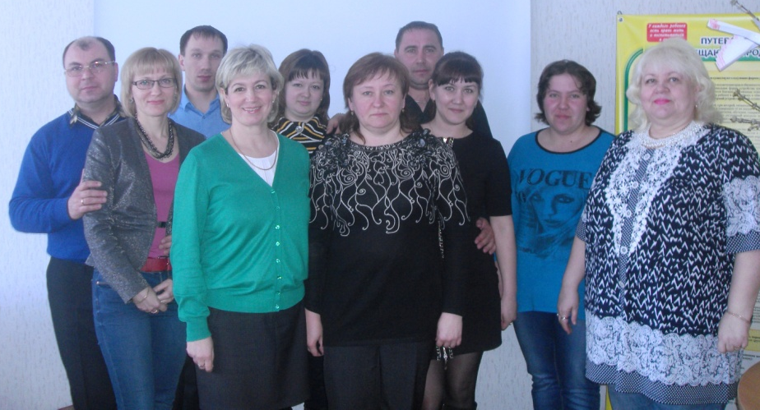
Обучающие занятия проводятся в удобное для кандидатов время, им предоставляется возможность выбрать наиболее удобный для себя день, как правило, в выходные и нерабочие праздничные дни. Перед началом обучения специалисты службы проводят первичное консультирование с каждой семьей. Осуществляется знакомство с гражданами, тем самым снижается уровень тревоги, происходит первичное погружение в тему и настрой на совместную работу. Создаются доверительные отношения, которые необходимы для продуктивной работы школы. Специалист службы отвечает на волнующие вопросы, проясняются ожидания слушателей от занятий в школе приемных родителей. Большая часть психолого-педагогических занятий проходит в тренинговом режиме, с включением психологических упражнений. Такой подход позволяет получить не только теоретические знания о психологии сиротства и методах воспитания детей, но и прочувствовать состояние ребенка, оставшегося без попечения родителей, помочь оценить свои сильные и слабые стороны, а также сильные и слабые стороны своей семьи. Во время тренинга или при проведении индивидуальной подготовки психолог обращает внимание на умение кандидата быть терпимым к чужому мнению, контролировать свои эмоции, сотрудничать. Это дает возможность более точно оценить личностные ресурсы кандидата. На занятиях используются интерактивные формы обучения. Слушатели имеют возможность усваивать знания посредством просмотра учебных фильмов, презентаций с последующим их анализом. Практическая часть занятий представлена ролевыми играми, дискуссиями, работой в подгруппах, индивидуальной работой.
Выпуск группы ШПР и вручение Свидетельства
Выпускники школы приемных родителей

Итоговая аттестация кандидатов в приёмные родители и выявление их готовности к принятию ребёнка в семью проводится в два этапа – тестирование и собеседование. Тестирование, предполагает ответы кандидатов на 34 вопроса по содержанию прослушанного материала и педагогической ситуации по юридической теме.
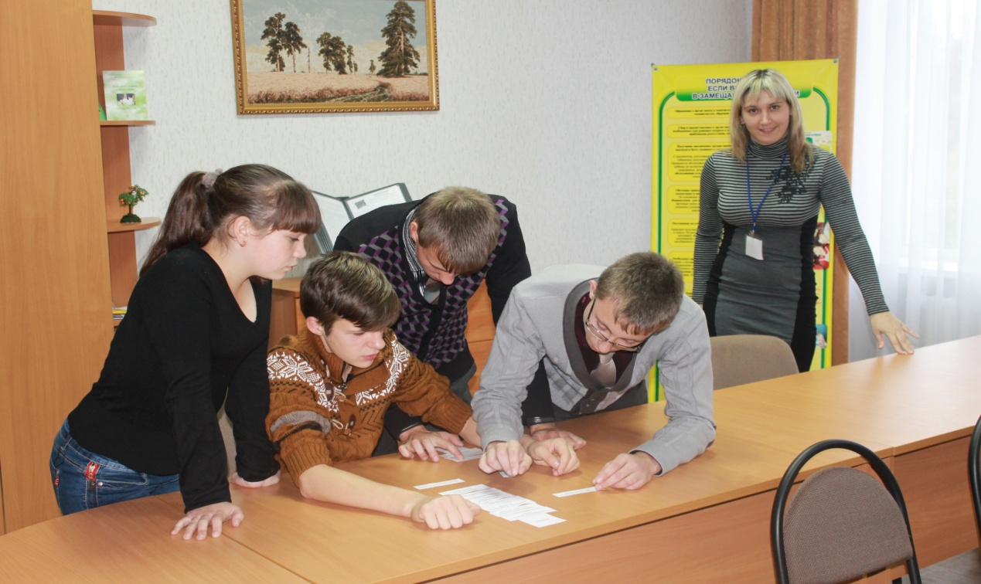
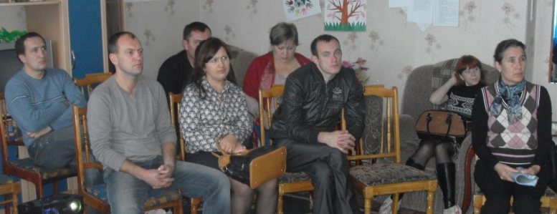
В связи с тем, что банк данных детей, оставшихся без попечения родителей 2015г. в основном состоит из подростков и детей с ОВЗ, мы ввели в занятия ШПР встречи кандидатов с детьми - подростками из приёмных семей. На основании анкетирования, которое проводится в конце курса, 60% кандидатов на этапе заключительного занятия расширили диапазон возраста выбираемого ребёнка. Развеиваются мифы о многих диагнозах и большинство допускают при выборе ребёнка некоторые отклонения в здоровье, т.е. в графе «Здоровье ребёнка» не пишут 100%.
Приемные подростки на совместном занятии с кандидатами
Групповая работа с кандидатами
В 2015 году приемными родителями стали - 27% кандидатов, стоят в очереди – 40%, пока отложили свое решение 33%.

Проведён мониторинг групп обучившихся в 2015 году. Сбор информации о том на какой стадии оформления ребенка находится семья, осуществлялся по телефону. Были сделаны звонки в 37 семей. В результате – 10 семей взяли 11 детей;
- 7 мальчиков;
- 4 девочки.
Из этих детей – 1 подросток, 1 мальчик-инвалид.
Хорошей традицией стало приглашение на занятия Школы уже состоявшихся приемных родителей с целью живого общения кандидатов с родителями, прошедшими период адаптации и получившими опыт воспитания приемных детей.
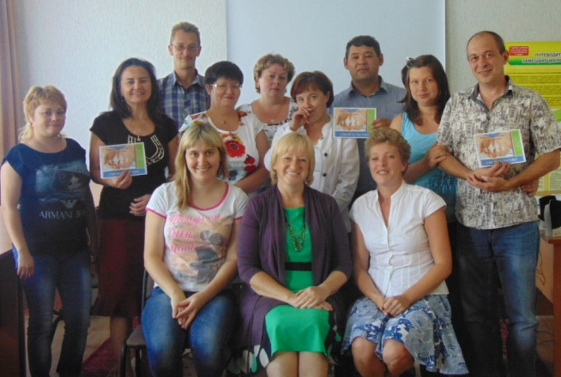
Специалисты ШПР проводят консультации не только с теми, кто проходит обучение в школе подготовки кандидатов в приёмные родители, но и с гражданами, которые уже отучились. Так в 2015 году проведено 36 консультаций. Характеристика обсуждаемых вопросов в ходе консультаций разнообразна - адаптация приемных детей в новой семье, нарушение детско-родительских отношений, оформление приемными родителями отчетного материала, вопросы по усыновлению, внутрисемейные конфликты, страхи и волнения приемных родителей, трудное поведение приемных детей.
Кроме занятий в ШПР специалисты выполняют просветительскую работу - это выездные семинары, круглые столы, выступления на методических объединениях и родительских собраниях в образовательных учреждениях. Площадками для выступлений специалистов службы были не только городские школы, но и дошкольные образовательные учреждения, профессиональные учреждения. В 10 учреждениях провели семинары для 351 специалистов и родителей.
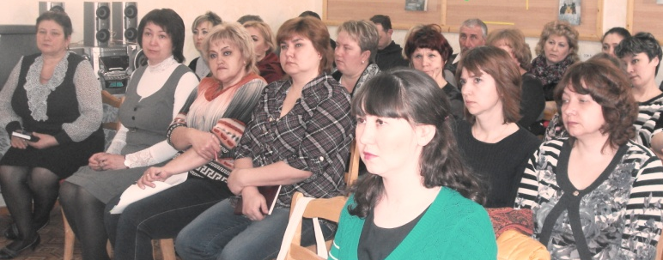
Цель таких встреч – распространение информации о деятельности ГБУ «ЦССУ г. Бугульмы», повышение престижа института приемной семьи, содействие в повышении профессиональных и родительских компетенций, межведомственное взаимодействие. На встречах слушатели повышают знания об особенностях развития детей, оставшихся без попечения родителей, учатся направлять усилия на умение понимать и договариваться с детьми, даётся информация о школе подготовки кандидатов в приёмные родители, всех приглашаем пройти эти курсы. На встречах вручаются тематические буклеты.
Специалисты ШПР на встрече с учителями

Перечень выездных мероприятий, проведённых в образовательных учреждениях
юго-востока Республики Татарстан

№ | Дата | Наименование  учреждения | Тема выступления | Форма  проведения,  аудитория | Кол-во
1 | 16.02 | МБОУ «Малобугульминская СОШ» | «Профилактическая и просветительская деятельность  по повышению общественной компетентности в отношении проблемы сиротства» | Выездное заседание  для педагогов общеобразовательной школы | 15
2 | 25.02 | МБОУ «Средняя общеобразовательная школа № 8  Азнакаевского  муниципального района» | «Особенности воспитания детей из замещающих детей» | Выездное заседание  для педагогов общеобразовательной школы | 12
3 | 17.03 | СОШ №6  Заинского муниципального района | «Профилактическая и просветительская деятельность  по повышению общественной компетентности в отношении проблемы сиротства» | Выездное заседание  для педагогов общеобразовательной школы | 62
4 | 17.03 | МБОУ «Заинская средняя общеобразовательная школа № 7 с углубленным изучением отдельных предметов» | «Профилактическая и просветительская деятельность  по повышению общественной компетентности в отношении проблемы сиротства» | Выездное заседание  для педагогов общеобразовательной школы | 67
5 | 31.03 | МБОУ «Средняя общеобразовательная школа № 3 Бугульминского  муниципального района» | «Профилактическая и просветительская деятельность  по повышению общественной компетентности в отношении проблемы сиротства» | Выездное заседание  для педагогов общеобразовательной школы | 44
6 | 27.03 | МБОУ «Средняя общеобразовательная школа № 9  Бугульминского  муниципального района» | «Профилактическая и просветительская деятельность  по повышению общественной компетентности в отношении проблемы сиротства» | Выездное заседание  для педагогов общеобразовательной школы | 27
7 | 31.03 | МБОУ «Средняя общеобразовательная школа № 16  Бугульминского  муниципального района» | «Профилактическая и просветительская деятельность  по повышению общественной компетентности в отношении проблемы сиротства» | Выездное заседание  для педагогов общеобразовательной школы | 31
8 | 14.04 | МБОУ «Средняя общеобразовательная школа № 13  Бугульминского  муниципального района» | «Профилактическая и просветительская деятельность  по повышению общественной компетентности в отношении проблемы сиротства» | Выездное заседание  для педагогов общеобразовательной школы | 24
9 | 19.11 | ДОУ «Курочка-ряба»,  п.Прогресс, Бугульминский район | «Профилактическая и просветительская деятельность  по повышению общественной компетентности в отношении проблемы сиротства» | Выездной обучающий семинар | 14
10 | 24.11 | ДОУ «Курочка-ряба»,  п.Прогресс, Бугульминский район | «Конструктивное общение взрослых и детей» | Выездной тренинг для родителей | 21
11 | 14.11 | МБОУ «Уруссинская ООШ №2» | «Профилактическая и просветительская деятельность  по повышению общественной компетентности в отношении проблемы сиротства» | Выездное заседание  для педагогов общеобразовательной школы | 34

Специалисты отделения с 2015 года ведут просветительскую работу среди опекунских семей по программе «Благовстречи». Состоялось занятие, где присутствовало 66 опекунов(попечителей), которые воспитывают детей младшего и среднего школьного возраста. Наиболее часто встречаемые проблемы в воспитании подопечных - незнание психологических особенностей детей; трудности в воспитании и обучении подопечных; психологическое выгорание. В процессе занятий выстраивается доверительное общение между опекунами, они знакомятся друг с другом, делятся проблемами, находят поддержку, им уже легче обратиться за помощью к специалисту центра, заключить договор, привести ребёнка.

  - ОТДЕЛЕНИЕ СОПРОВОЖДЕНИЯ ЗАМЕЩАЮЩИХ СЕМЕЙ

Отделение сопровождения замещающих семей было создано при открытии ГБУ «Центра содействия семейному устройству детей, оставшихся без попечения родителей, подготовки и сопровождения замещающих семей г. Бугульмы» 1 января 2015 г. За этот год было осуществлена многоплановая работа по оказанию поддержки, помощи и повышению компетентности приемных и опекунских семей. Отделение курировало 4 муниципальных районов юго-востока Республики Татарстан (Бугульминский, Азнакаевкий, Ютазинский, Бавлинский).
В отделении работают 4 педагога-психолога, 1 социальный педагог, привлекаются юрист и врач. Прежде чем приступить к деятельности по сопровождения замещающих семей была полностью разработана документация отделения для эффективной информационно-методической деятельности и учета проделанной работы:
- Положение об отделении сопровождения замещающих семей.
- Административный регламент отделения замещающих семей.
- План работы отделения замещающих семей на 2015 год, на месяц, неделю.
- Планы совместной работы с отделами опеки и попечительства Ютазинского, Азнакаевского, Бавлинского муниципального района, Бугульминского филиала Института экономики, управления и права г. Бугульмы.
- Положение о деятельности клуба замещающих родителей «Путь к успеху!».
- Годовой план работы клуба замещающих родителей «Путь к успеху» на 2015 г.
- Положение о совете замещающих семей Бугульминского района Республики Татарстан.
- Программа психолого-педагогической работы с детьми-подростками из замещающих семей «Подрастающее счастье» с разработанными занятиями (18 занятий клуба)
- Положение о работе клуба с детьми-подростками из замещающих семей по программе «Подрастающее счастье».
- Ежемесячный отчет о проведенных мероприятиях, годовой отчет.
- Протокол консилиума, заседаний клубов, заседаний Совета актива приемных родителей и консультативной группы.
- Модель сопровождения замещающих семей, находящихся в стадии кризиса.
- Критерии закрытия случая сопровождения.
14. Карта сопровождения замещающей семьи (по договору): заявление, договор, анкета для замещающих семей, индивидуальный план сопровождения семьи, карта учета работы по выполнению индивидуального плана сопровождения замещающей семьи, акт обследования условий жизни и воспитания подопечного, заключение по результатам психологического обследования.
15. Регистрационная карта первичного приема замещающей семьи (по запросу опеки и попечительства, по запросу семьи).
16. Журнал учета работы специалистов отделения сопровождения замещающих семей.
17. Журнал учета индивидуальных консультаций соц. педагога и педагога-психолога.
18. Журнал учета дополнительных занятий со студентами-волонтерами с детьми из замещающих семей.
19. Формирование базы данных приемных семей Бугульминского, Бавлинского, Азнакаевского, Ютазинского, Альметьевского районов.
20. Формирование базы данных опекунских семей Бугульминского района.
21. Формирование папок: «Правовые документы», «Психодиагностика», «Семейная диагностика», «Рекомендации для замещающих родителей», «Рекомендации для приемных родителей», «Мероприятия», «Клуб «Путь к успеху!», клуб «Подрастающее счастье»», Материалы СМИ.
Специалисты отделения осуществляли свою деятельность по нескольким направлениям: обследовали условия жизни несовершеннолетних по месту жительства семьи; проводили психологическую диагностику замещающих родителей и детей; организовывали индивидуальную и групповую психологическую работу; консультировали по актуальным вопросам развития и воспитания детей; оказывали экстренную психолого-педагогическую помощь и поддержку, организовывали клубную и досуговую деятельность для замещающих семей.
На 2015 год всего в базе данных отделения состояло 670 замещающих семей, проживающих на закрепленных территориях, в которых воспитываются 872 ребенка. Из них 102 приемных семьи (189 детей) и 568 опекунских семей (683 ребенка).

Количество замещающих семей в закрепленных районах (на 2015 г.)

№ п/п | Районы | Кол-во  приемных семей (детей) | Кол-во  опекунских семей (подопечных) | Всего  замещающих семей (детей)
1. | Бугульминский | 30 семьи (57 детей) | 176 семей (196 ребенка) | 206 семей (253 ребенка)
2. | Бавлинский | 17 семей (32 ребенка) | 48 семей (63 ребенка) | 65 семей (95 детей)
3. | Азнакаевский | 44 семьи (74 ребенка) | 282 семьи (343 ребенка) | 326 семей (417 детей)
4. | Ютазинский | 11 семей (26 детей) | 62 семьи (81 ребенок) | 73 семьи (107 детей)
Итого |  | 102 семьи  (189 детей) | 568 семей  (683 ребенка) | 670 семей  (872 ребенка)

Сопровождение семей осуществлялось по договору, по запросу органов опеки и попечительства. Также замещающие родители могли сами обратиться за профессиональной помощью специалистов по своей инициативе. В 2015 году на сопровождении состояло 36 семей, из них 20 семей по договору (Азнакаевский, Бугульминский, Бавлинский районы), 4 по запросу семьи (Бугульминский район), 12 семей по запросу органов опеки и попечительства муниципальных районов (Азнакаевский, Альметьевский, Бугульминский, Заинский, Муслюмовский, Ютазинский, Сармановский район).
В течение года в Центр обратилось 266 замещающих родителей с детьми по вопросам адаптации приёмного ребёнка, возрастным проблемам воспитания, межличностных конфликтов, школьным проблемам, а также по вопросам обеспечения защиты прав и законных интересов детей, оставшихся без попечения родителей. Консультации производятся очно и дистанционно (по телефону, с помощью сети Интернет). Всего проведено 322 индивидуальные консультации для замещающих родителей:
- 118 социально-юридических консультаций, с наиболее актуальными проблемами в сфере жилищного вопроса.
- 204 психолого-педагогических, с наиболее актуальными проблемами, связанными с адаптацией в замещающей семье, «трудным» поведением ребенка, конфликтными взаимоотношениями.
В работе с семьями привлекались узкие специалисты. Медицинский психолог клиники "Дружественной к молодежи" при ГАУЗ "Центральная ЦРБ" проконсультировал 21 замещающую семью, проводил психокоррекционные и психотерапевтические занятия с 10 детьми.
Самая частая жалоба у замещающих родителей – это проблемы в образовательном учреждении. Поэтому организовывались встречи на педагогических советах, родительских собраниях в 8 школах, в детском саду г. Бугульмы и в 4 школах г.Заинска, г.Азнакаево, п.г.т. Уруссу. 384 педагога прослушали лекции «Особенности детей, оставшихся без попечения родителей», «В класс пришел приемный ребенок», направленые на понимание ими приёмного ребёнка и родителей. Для оказания помощи по школьных проблемам детей из замещающих семей были организованы дополнительные занятия по основным предметам. 34 студента Бугульминского филиала "Института экономики, управления и права" г.Казани провели 138 занятий с 20 детьми среднего, старшего школьного возраста.
Педагоги-психологи по запросу опеки и попечительства обследовали условия проживания несовершеннолетних, выявляли степень адаптации и привязанности, индивидуальные особенности и скрытые проблемы ребенка. В 2015 году по месту жительства посещено 13 замещающих семей.
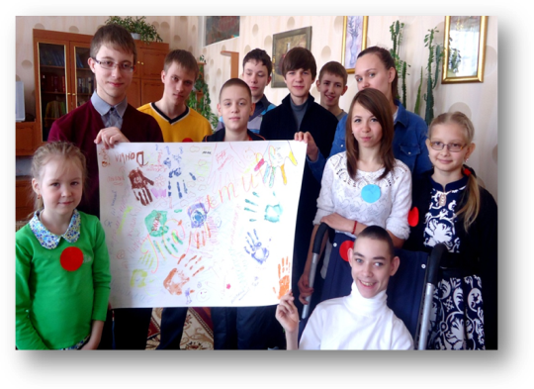
Психологическая диагностика предполагает исследование внутрисемейного климата замещающей семьи, изучение личностных особенностей. Это позволяет установить слабые и сильные стороны ребенка, определить приемлемую модель воспитания для благополучного и гармоничного построения взаимоотношений между членами семьи. За истекший период было продиагностировано 34 человека, а именно 29 приемных и подопечных детей, 5 замещающих родителей. После обследования проводилось консультирование родителей и выдавалось психологическое рекомендательное заключение для дальнейшего благополучного развития и воспитания ребенка.
В 2015 году был создан клуб «Подрастающее счастье», который организовала специалист отделения сопровождения замещающих семей, мама приёмных и кровных детей, волонтёр движения «Мамонтёнок» Шугаипова Олеся. Около 15 детей-подростков из приемных семей с интересом посетили 13 тематических занятий с элементами тренинга. Через волонтерское движение дети были вовлечены в общественную и культурную жизнь города: посещали кинотеатр, концерты, КВН, благотворительные обеды.
Клуб "Подрастающее счастье"
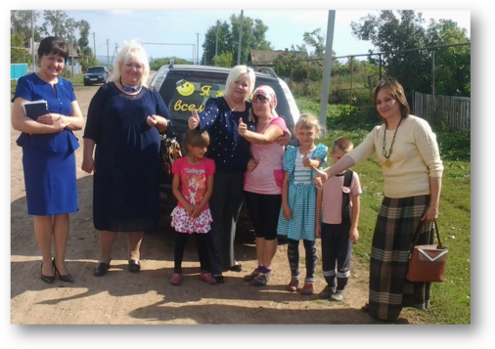
Активно и своевременно были организованы выезды «Мобильной бригады» специалистов и представителей консультативной группы Бугульминского муниципального района в кризисные замещающие семьи, в которых возникали сложности в воспитании детей. Причинами кризисных ситуаций были следующие факторы: подростковый кризис, воровство, чрезмерная агрессия, конфликт ребенка с социумом, несформированность у ребенка норм и правил семейной системы, отсутствие привязанности, трудности в прохождении адаптация приёмных детей. Большинству родителям необходимо получить моральную и психологическую поддержку, т.к. они находились в крайней стадии эмоционального выгорания и истощения. После выезда психологи наблюдали за семейной ситуацией, давали рекомендации. В 2015 году была оказана психолого-педагогическая помощь в 10 кризисных семьях (Азнакаевский, Альметьевский, Бугульминский, Заинский, Муслюмовский, Сармановский, Ютазинский районы). В результате предотвращено 9 возвратов детей в государственные учреждения.
Выезд «Мобильной бригады» в Муслюмовский район
Клуб приёмных семей Бугульминского муниципального района «Путь к успеху!» – одна из наиболее эффективных и доступных форм сопровождения замещающих семей. В 2015 году клубы объединили приёмные семьи г.Азнакаево, г.Бавлы, п.г.т.Уруссу, г.Заинска. Проведено 11 тематических заседаний. Более 195 семей повышали родительскую компетентность, разбирали спорные и наболевшие вопросы по темам: «Профилактика суицидного поведения у подростков и детей», «Духовно-нравственные ценности семьи», «Как относиться к прошлому ребенка», «Новые изменения в жилищном законодательстве РФ и дополнительные гарантии для детей-сирот, оставшихся без попечения родителей, тренинговое занятие «Урок счастья».
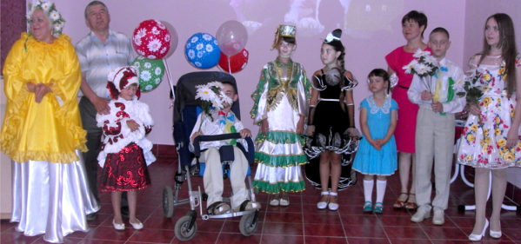
Клубная деятельность включает в себя проведение культурно-досуговых мероприятий, организацию семейного отдыха с целью пропаганды семейных форм воспитания, повышения престижа замещающей семьи в обществе, объединения родителей и детей. В мероприятиях активно принимали участие волонтёрское движение «Мамонтёнок» и агитбригада певцов и танцоров творческих коллективов г.Бугульмы. В 2015 году прошло 24 развлекательных мероприятия для замещающих родителей и детей.
Культурно-досуговые мероприятия

Перечень мероприятий ГБУ «ЦССУ г. Бугульмы»
для замещающих семей и выпускников 2015 г.
(конкурсы, акции, фестивали, праздники)

№ | Наименование мероприятия | Кол-во участвующих | Место проведения
21.03 | Ш Республиканский фестиваль  «Тепло родного дома» | 1 приёмная семья Елизаровых. Получены дипломы в номинациях «Чудо-ребенок», «Скатерть-самобранка», «Мечты сбываются». | НКО «Мы вместе»  г. Казань
08.05 | Акция в честь 70-летия Дня Победы «Семейное дерево» | 32 человека | ГБУ «ЦССУ г. Бугульмы»
30.05 | Культурно-массовое мероприятие «Семейная радуга» | 21 человек | ГБУ «ЦССУ г. Бугульмы»
Май | Творческий конкурс наружной рекламы, проект уличного баннера в ГБУ «ЦССУ г. Бугульмы » | 7 человек | ГБУ «ЦССУ г. Бугульмы»
01.06 | Программа ко дню защиты детей при поддержке президента РТ «Мы любим кремль» | 5 человек, 1 приёмная семья Елизаровой, г. Бугульма | г. Казань
01.06 | Культурно-развлекательная программа Благотворительный обед для детей-подростков из замещающих семей | 13 человек | г. Бугульма  Ресторан «Берлога»
26.07 | Участие в благотворительном показе "Шоу церемония открытия XVI чемпионата мира по водным видам спорта «Пилигрим» | 13 человек | г. Казань  Спортивный комплекс «Татнефть Арена»
05.09 | XI Республиканский конкурс красоты материнства и семьи  (полуфинал) «Нэчкэбил» | 5 человек, 1 приёмная семья Елизаровой,  г. Бугульма.  1 место в номинации «Наследие», творческий проект «День исполнения желаний»,  3 место, кулинарный конкурс, номинация «Десерт» | г. Казань  Парк культуры «Нэчкебил»  стадион «Казань Арена»
26.09 | Благотворительная акция «Учимся вместе» в помощь социальным учреждениям Республики Татарстан, Чувашии, Удмуртии | 27 человек | ГБУ «ЦССУ г. Бугульмы»
30.09. | Культурное мероприятие «День добра и уважения» | 30 человек | ГБУ «ЦССУ г. Бугульмы»
Сентябрь | Первый Всероссийский конкурс дневников приемных родителей «Наши истории» | 3 приёмных родителя | г. Москва
Сентябрь | Всероссийский конкурс художественного творчества «Ассамблея замещающих семей» | 1 приёмная семья | г. Казань
26-27.  10 | IV форум Всероссийской программы «Святость материнства» «Многовековые традиции семьи – фундамент будущего России» | Приёмная мама Елизарова Е.Н.,  г. Бугульма | г. Казань Региональная общественная организация «Под крылом семьи»
09.12 | Концертная программа для опекунов, воспитывающих детей-инвалидов, посвящённая Международному дню инвалида «От сердца к сердцу» | 30 человек | ГБУ «ЦССУ г. Бугульмы»
Декабрь | Республиканский конкурс по созданию гимна, эмблемы и флага Ассоциации приемных родителей при Министерстве образования и науки Республики Татарстан | 4 человека  1 место за создание гимна (Снегурова О.В.), 1 место за слоган (Зинин) | МОиН РТ
26.12. | Праздник для приёмных семей и семей выпускников «Новый год стучится в дом» | 42 человека | ГБУ «ЦССУ г. Бугульмы»

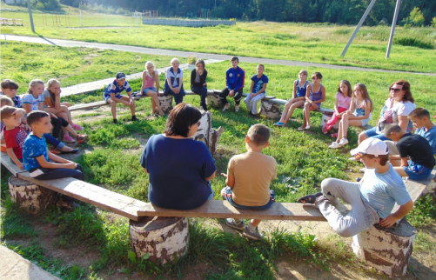
Специалисты отделения содействовали в организации летнего отдыха детей из замещающих семей (г. Бугульма, г.Лениногорск, г.Азнакаево, г.Бавлы, г.Заинск, п.г.т.Уруссу). В оздоровительном лагере «Витязево» г. Анапа поправили здоровье 19 детей, в детско-родительскую смену республиканского детского оздоровительного лагеря «Костер» г. Казань отдохнуло 14 детей и 6 родителей.
ДОЛ "Костер", г.Казань

Успешный опыт приемных семей пропагандируется на многочисленных конкурсах и фестивалях муниципального, регионального и федерального уровнях. В 2015 году в I Всероссийском конкурсе дневников приемных родителей «Наши истории» Благотворительного фонда Тимченко г. Москва приняли участие многие 3 приемные семьи Республики Татарстан. В ноябре 2015 года в городе Москва проходил III Всероссийский форум приемных семей. В нем приняла участие приемная мама Снегурова Ольга Валентиновна. Она выступила с докладом на тему «Развитие форм взаимодействия и общения приемных родителей» и говорила о перспективах создания общественной организации. Приемная семья Елизаровых принимала участие в IV форуме Всероссийской программы «Святость материнства», посвященной теме «Многовековые традиции семьи – фундамент будущего России». В сентябре 2015 года семья Елизаровых заняла два призовых пьедестала на республиканском конкурсе женской красоты, материнства и семьи «Нечкэбил».
В 2015 году служба сопровождения замещающих семей принимала участие в республиканском конкурсе на лучший гимн, эмблему и слоган «Татарстанской ассоциации приемных родителей», в котором гимн Снегурой О.В. и слоган методиста ГБУ «ЦССУ г. Бугульмы» Зинина С.М. стали победителями в соответствующих номинациях.

  - ОТДЕЛЕНИЕ ПОСТИНТЕРНАТНОГО СОПРОВОЖДЕНИЯ ВЫПУСКНИКОВ

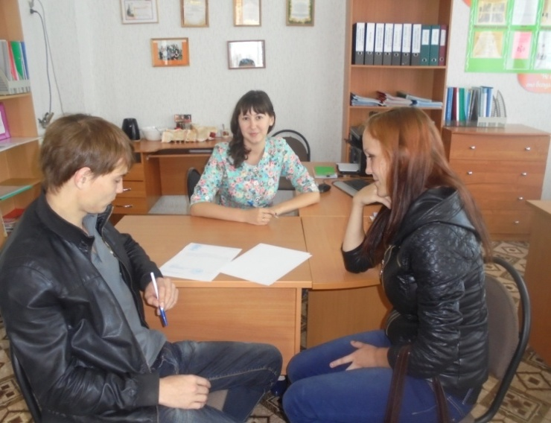
Отделение постинтернатного сопровождения выпускников интернатных учреждений ведет свою деятельность по утвержденному плану ГБУ «ЦССУ г.Бугульмы» и авторской Программе постинтернатной адаптации выпускников «От ростка до древа жизни». В рамках реализации программы в 2015 году специалисты отделения постинтернатного сопровождения выпускников оказывали социально-юридическую и психологическую помощь лицам из числа детей-сирот и детей, оставшихся без попечения родителей, осуществляли защиту прав и интересов.
Вся информация о выпускниках сопровождения систематизирована в «Базе данных выпускников интернатных учреждений» (49 выпускников). К созданной базе данных, которая ежегодно обновляется, добавили выпускников после 18 лет из замещающих семей (60 человек). Практика и опыт показывает, что часть приёмных детей «прирастают» «сживаются» с замещающей семьёй, но часть уходят в самостоятельную жизнь, обрываются жизненные нити, которые определённое время связывали взрослых и ребёнка, оставшегося без попечения родителей. Всем им на начальном этапе самостоятельной жизни просто необходима помощь и поддержка. На каждого выпускника ведутся индивидуальные планы по сопровождению и разработаны дорожные карты .
Консультация педагога-психолога
Ибрагимовой Г.З.
В течение месяца отделение постинтернатного сопровождения выпускников интернатных учреждений проводит работу в среднем с 30 выпускниками. Между выпускниками и специалистами отделения постинтерната создана среда доверительных отношений, поэтому выпускники приходят в Центр не только с проблемами, но и поделиться своими радостями и достижениями. Также специалисты занимаются мониторингом жизнеустройства выпускников, посещая и оценивая ситуацию по месту проживания, учебы, работы в городе и районе.
В отделении постинтернатного сопровождения выпускников были разработаны и утверждены:
- Положение об отделении постинтернатного сопровождения выпускников интернатных учреждений и выпускников из замещающих семей в возрасте от 18 до 23 лет ГБУ « ЦССУ г.Бугульмы»;
- Положение о социальной гостинице для выпускников интернатных учреждений и выпускников из замещающих семей от 18 до 23 лет;
- Положение о клубе «Зрелое родительство»;
- Положение о клубе Выходного дня «Вместе в будущее»;
За 2015 год в Центре зарегистрированы 295 обращений. Проведено 216 консультаций. Консультации выпускников интернатных учреждений фиксировалось в «Журнале консультаций». Проработаны личные дела и составлены планы индивидуального сопровождения выпускников. Ведется маршрут сопровождения выпускников (52 человек).
Для информационно-разъяснительной работы с выпускниками в интернет - пространстве создали «В контакте» сообщество: «Служба сопровождения выпускников « Вместе в будущее».
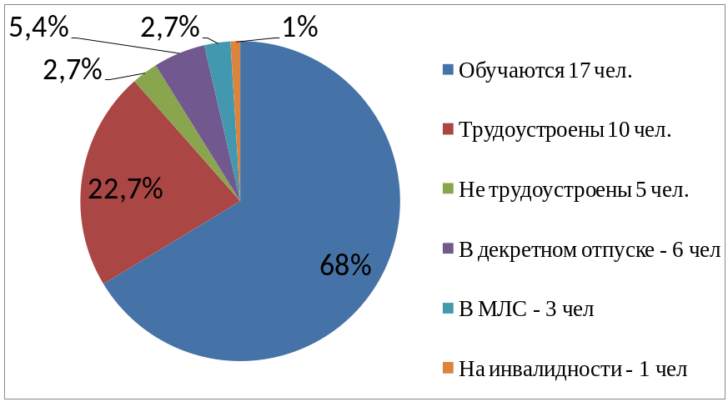
Усилена работа по социально-педагогическому сопровождению выпускников в учебных заведениях города и РТ (17 чел.). За 2015г посетили учебные заведения ГАПОУ «Бугульминский строительно-технический колледж», ГАПОУ «Бугульминский аграрный колледж», ГАПОУ «Бугульминский машиностроительный техникум», ГАПОУ «Бугульминское медицинское училище» - 35 раз. Помимо «Соглашения» с учреждениями профессионального образования, учитывая количество обучающихся и проблемы наших выпускников в колледжах, специалисты отделения постинтернатного сопровождения выпускников и учебное заведение ГАПОУ «Бугульминский строительно-технический колледж» разработали план совместной работы. Особая работа велась с Бугульминским строительно - техническим колледжем, где обучается большая часть выпускников. В начале года помогли выпускнице перевестись с одного учебного заведения на другое.
Статистические данные образовательного процесса и трудоустройства выпускников на 2015 г.

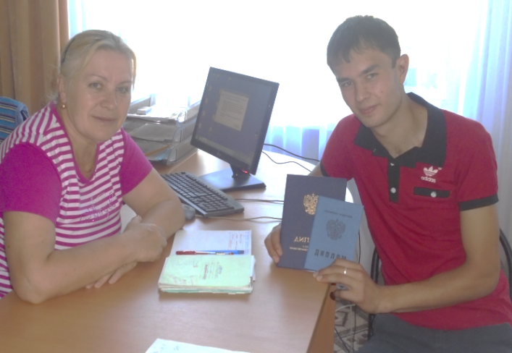
В течение года выпускники (2 чел.) регулярно пропускали занятия, не учились, нарушали внутренний распорядок колледжа. Проводилась большая индивидуальная работа по каждому студенту: встречи, звонки с администрацией, с социальным педагогом, классными руководителями, преподавателями, воспитателями, родственниками. В результате педагогически правильно организованной работы выпускники отучились, получили диплом об образовании. Усиленная работа в учебном заведении, контроль выпускников со стороны Отделения постинтернатного сопровождения выпускников дает желаемые результаты. Все студенты продолжают обучаться в учебных заведениях.
Индивидуальная работа социального педагога Кошкиной Н.П. с выпускником
По социальным вопросам с выпускниками интернатных учреждений велась следующая работа:
1. В течение года велся контроль начисления пенсии всем учащимся выпускникам, и оказывалась помощь в продлении пенсии. Оказывалась помощь в сборе документов для оформления инвалидности и содействие в прохождение МСЭ (3 чел.- инвалидность оформлена);
2. Помощь выпускникам по замене просроченных и потерянных документов. В течение года оказана помощь в переоформлении просроченного паспорта- 9 человек;
3. Посещение выпускников по месту работы - 20 раз (10 чел.);
4. Отслеживалась ситуация по закрепленному жилью выпускников. Были обследованы жилищно-бытовые условия закрепленного жилья выпускников 15 чел. и мест фактического проживания 23 чел. (56 раз);
5. Велась работа по ликвидации долгов за коммунальные услуги закрепленного, временного жилья 5 выпускников (частично списана задолженность – 2 чел.);
6. Оказано содействие выпускникам в получении медицинской помощи – прохождение медосмотра - 8 чел.;
7. Проведены диагностики социально-психологической адаптации, профессиональной направленности, определения лидерских способностей, тип темперамента, диагностика личности на мотивацию к успеху, определения уровня тревожности – 15 чел.;
8. Специалистами ОПСВ в течение года оказана помощь выпускникам, оказавшимся в кризисной ситуации – 16 чел.;
9. Большая работа была сделана с выпускником по вопросу снятия диагноза (собраны все документы, пройдена медицинская комиссия, получено направление для прохождения обследования в Республиканскую больницу г. Казань).
Большая работа велась в семье тяжелобольной выпускницы. В результате работы специалистов была оформлена бессрочная инвалидность. Совместно с представителями волонтерского движения «Мамонтенок» была оказана помощь продуктами питания средствами гигиены.
Индивидуальная работа велась с выпускницей в оформлении прописки ребенку и устройстве в школу. В результате работы специалистов на 1 сентября мальчик пошел в 1 класс муниципальное бюджетное общеобразовательное учреждение средняя общеобразовательная школа №16 Бугульминского муниципального района. Совместно с представителями волонтерского движения «Мамонтенок» были собраны учебные принадлежности: рюкзак, тетради, ручки, альбомы, карандаши.
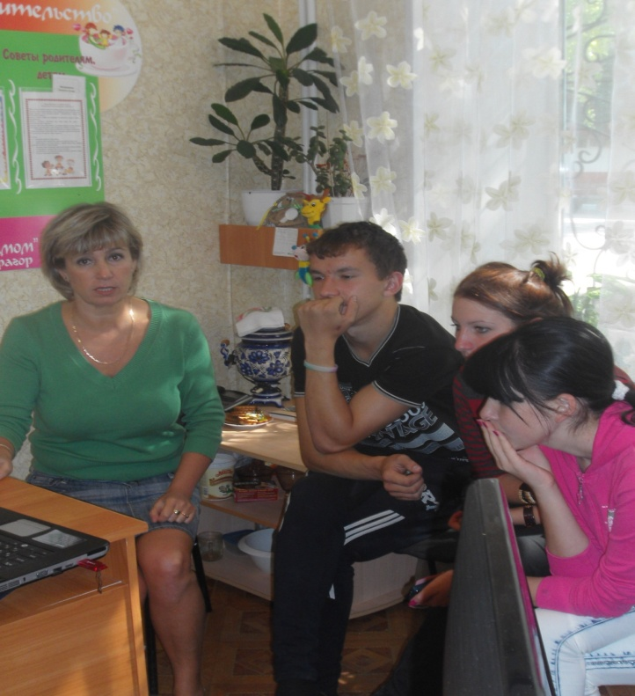
По трудоустройству велась работа с 15 выпускниками: беседы, тестирование по профориентации, поиск вакансий рабочих мест через СМИ и кадровые агентства, совместно посещали организации, составляли резюме. У специалистов отделения налажена тесная связь с ГКУ «Центр занятости населения г. Бугульмы», что позволило более оперативно и экстренно решать проблемы трудоустройства выпускников. 10 выпускников были трудоустроены на предприятия Бугульминского муниципального района.
В работе по защите прав и оказанию лицам из числа детей-сирот и детей, оставшихся без попечения родителей, составлено 80 писем, заявлений, ходатайств по юридическим и социальным вопросам. Составлено 2 исковых заявления, приняли участие в 4 судебных заседаниях по защите прав и интересов выпускников.
Специалисты отделения Ибрагимова Г.З., Кошкина Н.П. в течение года взаимодействовали с разными структурами по обеспечению права на жильё лицам из числа детей - сирот и детей, оставшихся без попечения родителей.
Проводилась следующая работа:
1. Велась работа с выпускниками, по постановке на жилищный учет -3 чел.;
2. Оказана помощь по обновлению пакета документов выпускников интернатных учреждений и выпускников из замещающих семей, включенных в список республиканского реестра детей-сирот по жилью – 84 чел.;
Групповая работа социального педагога Шириевой Е.В. с выпускниками
3. Оказана помощь в сборе необходимых документов о детях - сиротах, достигших 18 лет Отделу строительства и жилищно коммунального хозяйства Исполнительному комитету Бугульминского муниципального района для осуществления заливки данных на детей-сирот в электронную базу НО «ГЖФ при Президенте РТ» - 27 человек;
4. Содействие в передаче документов в Министерство образования и науки Республики Татарстан отдел опеки и попечительства и педагогической поддержки - (17 чел).
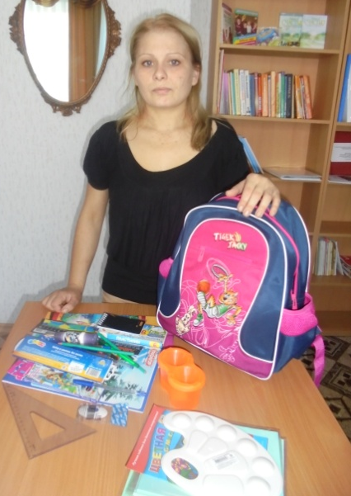
В течение года специалистами постинтернатного сопровождения велась индивидуальная работа с выпускниками, склонными к асоциальному поведению и освободившимися из мест лишения свободы (3 чел.):
- оказана индивидуальная психологическая поддержка выпускникам, которые вернулись из мест лишения свободы.
-оказана помощь в переводе пенсии из мест лишения свободы в почтовое отделение г. Бугульмы.
-оказано содействие в устройстве совместно с ГКУ «Центр занятости населения г.Бугульмы» на курсы «Водителя троллейбуса» в г. Казань.
Индивидуальная работа с семьей выпускницы М.Ю.
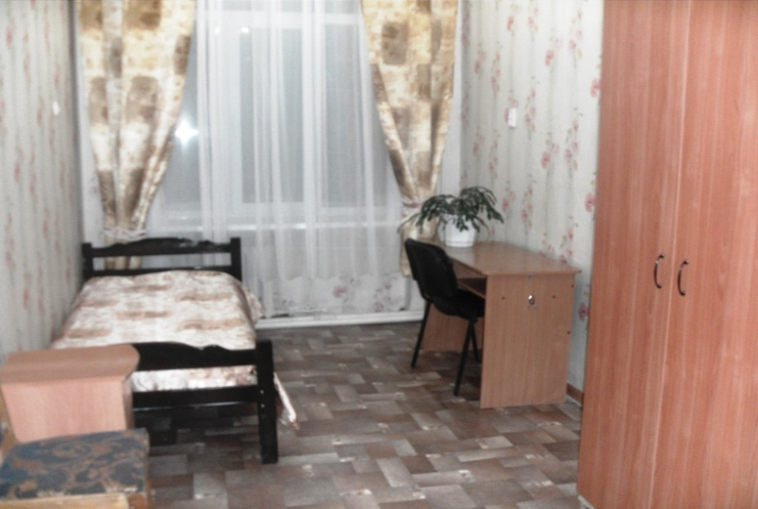
Создание социальной гостиницы в Центре для выпускников, попавших в трудную жизненную ситуацию, является составной частью инновационной технологии сопровождения выпускников. Выпускникам предоставляется временное место жительства (до 6 месяцев), а также оказывается необходимая социально-педагогическая, психологическая, правовая и другие виды помощи. В помещении оборудованы жилые комнаты (на 1 человека) с телевизором, видеотехникой, холодильником. Комната для отдыха и тренинговых занятий, кухня-столовая с оборудованием для приготовления пищи. Организация жизни выпускника в социальной гостиной позволяет контролировать и корректировать изменения в их жизни, создаются условия для обучения навыкам самостоятельной жизни. Письменное заявление на проживание дает возможность выпускнику подкрепить в его сознании факт самостоятельности принятого решения и помочь осознанно подчиниться установленным правилам и нормам общежития, что, конечно, позитивно влияет на общий процесс социализации.
Социальная гостиница
В социальной гостинице на данный момент проживает 4 чел. В течение года заключено 11 договоров заселения и проживания в социальной гостинице. Из них трое повторно перезаключили договор (Степанов М, Исмагилова А., Лебедев А.). Большая работа велась с выпускниками, проживающими в социальной гостинице: это постановка на жилищной учет, обновление документов, устройство на работу через Центр занятости населения.
В течении 2015 года были разработаны следующие документы, журналы:
- правила проживания в социальной гостинице.
- договор заселения и проживания в социальной гостинице.
- журнал регистрации работы с проживающими в социальной гостинице;
- журнал регистрации проживающих в социальной гостинице;
- журнал выдачи мебели, техники и мягкого инвентаря проживающим в социальной гостинице.
Среди большого круга проблем наших выпускников актуальной является - неготовность к семейной жизни. Большинство выпускников, выходя из детского дома имеют желание жить своей семьёй и рано начинают совместные проживания. Большинство выпускников живут со своими половинками и пытаются самостоятельно выстраивать свою модель семьи, хотя навыки самообслуживания и организации быта сформированы примитивно, не умеют общаться с ребёнком, проявлять свои чувства.
Поэтому специалисты отделения объединяют молодых родителей из числа сирот Бугульминского района Республики Татарстан в клуб «Зрелое родительство». У нас 31 семей, которые имеют 38 детей (по 1-2 ребёнка). Была разработана программа занятий клуба «Зрелое родительство». Молодые родители из числа выпускников с детьми приглашались на групповые занятия. Специалисты внедрили новые формы взаимодействия с молодыми родителями, собираясь малыми группами поочередно в семьях выпускников (10 раз в количестве 20 чел.) и общались по темам: «Мы снова вместе», «Разговор с сердцем», «Имидж семьи», «Конфликты в семье. Разрешение конфликтов».
Проводились культурно - досуговые мероприятия: «Широка Масленица», «Земля наш общий дом», посвященное дню космонавтики, акция в честь 70 –летию Дня Победы «Семейное дерево», мероприятие «Семейная радуга», посвященное ко Дню защиты детей, праздник «Новый год стучится в дом», «Волшебная страна детства».
В Центре работает «Клуб выходного дня» для выпускников и детей с замещающими родителями. В рамках клуба проведены мероприятия: Форум выпускников «Вместе в будущее», «Вечер вопросов и ответов», «Всероссийский день правовой помощи детям».
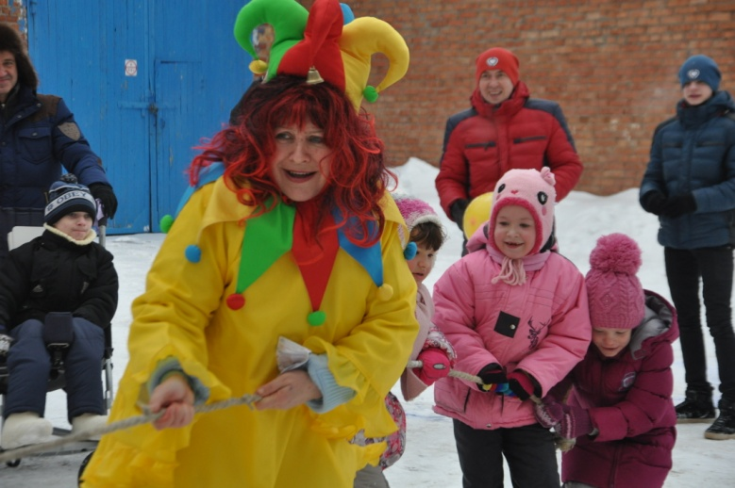
Проводились миниконференции с выпускниками интернатных учреждений и выпускниками замещающих семей: «Решение жилищного вопроса», «Получение жилья в 2015 году», «Решение жилищного вопроса выпускников интернатных учреждений, выпускников из замещающих семей», выездное заседание «Оплата коммунальных услуг», организационное собрание для проживающих в социальной гостинице «Проблемы в условиях проживания в социальной гостинице».
Взрослеют наши выпускники, растут их дети, и мы обновили фотоматериал – организуя фотовыставку «Дети-цветы жизни».
Культурно-массовое мероприятие «Масленица»

4.4. ОТДЕЛЕНИЕ ИНФОРМАЦИОННО-МЕТОДИЧЕСКОГО ОБЕСПЕЧЕНИЯ

Для оснащения помещения Центра созданы:
- 10 стендов и 8 переносных стендов для семинаров;
- уличный баннер «Каждому ребёнку - семья и дом»;
- 2 переносных стенда по тематике ШПР;
- поддерживается информационная бегущая строка на фасаде здания;
Специалистами разработано 2 буклета, визитка, информационный лист ГБУ «ЦССУ г, Бугульмы», карманный календарь на 2015г. Выпущены 24 методические брошюры по сопровождению, диагностике и коррекционно-развивающей работе с детьми, оставшимися без попечения родителей, социализации выпускников интернатных учреждений, модули занятий ШПР. По итогам деятельности Центра выпущен сборник «Реализация компетентностного подхода сопровождения замещающих семей и выпускников интернатов» за 2015год. Для занятий и семинаров создано 22 памятки и рекомендации. В центре 5 программ, 4 из которых созданы специалистами для работы с опекунами (попечителями), подростками из замещающих семей, выпускниками интернатных учреждений и молодыми родителями из их числа.
В направлении профессионального роста специалисты Центра приняли участие в 18 семинарах, вебинарах и конференциях Республики Татарстан и г. Москва, в том числе 5 из них организованы и проведены на площадках Центра.

Участие специалистов в семинарах, форумах, совещаниях,
конференциях, заседаниях

№ | Дата | Название | Вид | Кол-во участников | Кол-во | Место  проведения
1 | Январь | «Организация постинтернатного сопровождения выпускников Республики Татарстан» | Республиканский семинар для специалистов постинтернатного сопровождения выпускников | 2 специалиста Центра  Тульникова Г.А.  Шириева Е.В.(выст.) | 2 | ГБУ «Елабужский детский дом»
2 | 19.02 | «Система сопровождения замещающих семей. Опыт, развитие, перспективы» | Республиканский семинар для специалистов сопровождения замещающих семей | 5 специалистов Центра  Тульникова Г.А. (выст.) | 5 | ГБУ «ЦССУ г.Казани»
3 | 03.04. | «Актуальные вопросы, касающиеся проблем сиротства и пути их решения» | Расширенное заседание совета приёмных родителей Бугульминского муниципального района | 6 специалистов Центра  2 представителя исполкома БМР  6 приёмных родителей | 14 | ГБУ «ЦССУ г.Бугульмы»
4 | 07.04 | «Профилактика суицидного поведения среди несовершеннолетних» | Республиканский семинар | 5 специалистов Центра | 5 | г. Бугульма
5 | Апрель | «Семейное жизнеустройство детей-сирот» | Межрегиональная конференция | 1 специалист Центра  Шириева Е.В. | 1 | г. Москва  БФ «Здесь и сейчас»
6 | 04.08 | Конкурс творческих лабораторий специалистов ГБУ «ЦССУ г.Бугульмы» | Профессиональный конкурс | 8 специалистов Центра | 8 | ГБУ «ЦССУ г.Бугульмы»
7 | 11.08 | «Повышение уровня финансовой грамотности среди воспитанников организаций для детей-сирот» | Вебинар  для специалистов, работающих с детьми-сиротами проекта Минфина России | 8 специалистов Центра | 8 | ГБУ «ЦССУ г.Бугульмы»
8 | 15.08. | «Современное образование: новые стратегические ориентиры - новые решения» | Республиканское августовское совещание работников образования и науки РТ,  секция «Социализация детей-сирот и детей, оставшихся без попечения родителей: государственная политика и региональная практика» | Представители МОиН РТ, ООиП , директора учреждений для детей-сирот, центров семейного устройства, приёмные родители, выпускники детских домов, специалисты | 93 | ГБУ «ЦССУ г.Бугульмы»
9 | 26.08. | «Модель сопровождения  замещающих семей.  Особенности работы» | Зональный семинар  для специалистов учреждений сферы семейного жизнеустройства детей-сирот и детей, оставшихся без попечения родителей | 19 специалистов учреждений  Тульникова Г.А.(выст.)  Шириева Е.В.(выст.)  Юскевич А.В.(выст.)  Ибрагимова Г.З.(выст.) | 19 | ГБУ «ЦССУ г.Бугульмы»
10 | 7-8. 09 | «Возрасты и семейные кризисы» | Семинар Л.Петрановской для специалистов семейного жизнеустройства | 4 специалиста Центра | 4 | ГБУ «ЦССУ г.Казани»
11 | 09.09 | «Основные вопросы, реализуемые в профессиональной деятельности специалистов ШПР» | Заседание Республиканского методического объединения специалистов ШПР | 5 специалистов Центра | 5 | ГБУ «ЦССУ г.Казани»
12 | 18.09. | «Профилактическая и просветительская деятельность в сфере охраны прав детей-сирот» | Семинар для общественных инспекторов по охране прав детства Бугульминского района | 8 специалистов учреждений  Тульникова Г.А.(выст.)  Шириева Е.В.(выст.)  Юскевич А.В.(выст.)  Муляр (выст.)  2 специалиста ООиП  27 инспекторов | 37 | ГБУ «ЦССУ г.Бугульмы»
13 | 10-11 10 | «Палитра детского психолога» | I Поволжская конференция по детской психологии | 3 специалиста Центра |  | г.Казань
14 | 30.10. | «Эффективные методы оказания психологической помощи подросткам» | Научно-практический семинар | 2 специалиста Центра  Колесникова А.С.  Ибрагимова Г.З. | 2 | «Бугульминский машино-строительный техникум»
15 | 30.10. | «Осуществление педагогической поддержки семейного воспитания» | Научно-практическая конференция | 13 специалистов Центра и Центральной библиотеки г. Бугульмы | 12 | ГБУ «ЦССУ г.Бугульмы»
16 | Октябрь | Рекламно-информационная кампания по продвижению ценностей семьи, ребенка, ответственного родительства, противодействию жестокому обращению с детьми | Рекламно-информационная кампания | 1 специалист Центра | 1 | Департамент коммуникаций Фонда поддержки детей, г.Москва
17 | 8-11.11 | Всероссийский форум приемных семей | III Всероссийский форум приемных семей | Приёмная мама Снегурова О.В. | 1 | г.Москва
18 | 19.12. | Секция «Клубная деятельность как одна из эффективных форм  взаимодействия приемных семей» | III Республиканского форума приемных родителей | 2 специалиста Центра  Тульникова Г.А.  Шириева Е.В.  Приёмные родители  Звегинцева Л.Ю.  Снегурова О.В.  Рахимова Л.Х.  Шигаипова О.В. | 6 | «Институт экономики, управления и права»,  г. Казань

С целью повышения знаний родителей специалисты отделения сопровождения замещающих семей разработали и распространили следующую методическую литературу (64 единицы):
- буклет «Как предотвратить трагедию»;
- памятка «Как изменить свою жизнь к лучшему»;
- памятка «Как стать счастливым»;
- памятка «Эффективные способы взаимодействия родителей с приемным ребенком»;
-памятка для педагогов образовательных учреждений «Общие правила эффективного общения взрослых и детей-сирот»;
-сборник «Нормативная документация отделения сопровождения замещающих семей»;
-сборник «Диагностический материал для специалистов по сопровождению замещающей семьи».
В отделении ОПК сформирована электронная версия библиотечного фонда художественной, специальной литературы и опыт регионов по подготовке кандидатов в приемные родители. Систематизированы лекционный, презентационный материал, тренинговые упражнения и видеоряд по темам. Регулярно обновляется стендовый материал, папка-передвижка с информацией для кандидатов в приемные родители.

Работа со средствами массовой информации

Эффективное взаимодействие со СМИ позволяет создавать позитивный и объективный образ учреждения. Для представления положительных новостей и информации о деятельности Центром выстроен конструктивный диалог с разнообразными СМИ: телевидением, газетами, журналами, радио, интернет - СМИ. Создавать образ учреждения без визуализации сложно. Поэтому уделяется значительное внимание фотоматериалам, которые идут в контексте с текстовыми материалами и на ссылке сайта ГБУ «ЦССУ г.Бугульмы» - «Галерея».
Велась информационная деятельность по пропаганде семейного устройства, распространению положительного опыта приёмных семей и деятельностиЦентра. Размещены:
- публикации в газетах «Бугульма Авазы», «Бугульминская газета», «Информ-курьер» - 17 статей;
- на сайте Министерства образования и науки Республики Татарстан - 8 статей;
- на сайте ГБУ «ЦССУ г. Бугульмы» - 32 статьи;
- на портале Электронное образование РТ - 32 статьи.
В целях привлечения внимания общественности к проблеме семейного устройства детей-сирот и детей используется муниципальное ТВ юго-востока РТ: выступление на Бавлинском ТВ «Лицом к городу», октябрь, 2014 г.; интервью на Уруссинском ТВ, 2014 г.; трансляция видеофильма о работе Центра и Школе приемных родителей; репортаж на Зай-ТВ "Приемные семьи стали родными для заинских ребят", март, 2015 г.; репортаж на НТВ г. Казань-Секция ГБУ "ЦССУ г. Бугульмы" августовского совещания.
Информационная работа ГБУ «ЦССУ г. Бугульмы»

В 2015 г. «Вконтакте» создана группа «Служба сопровождения замещающих семей» (http://vk.com/public 68400209), куда входит 64 участника не только из юго-востока РТ, но и других уголков России. Было опубликовано 94 статьи для приемных родителей по воспитанию, развитию и гармонизации отношений с приемными детьми.
Также на форуме приёмных родителей «Всемью.ru» Звегинцева Л. Ю., приёмная мама Бугульминского района п.г.т. Карабаш, отвечает на вопросы и дает советы пользователям форума (зарегистрировано более 5886 пользователей), где заданы 3858 тем по приёмному родительству. Родители обращались по проблемам: адаптация приёмных детей; воспитание подростков; проблема воровства; юридические вопросы по жилью, выплатам, пособиям; получить информацию, куда можно обратиться за помощью. Некоторым обратившимся необходима была моральная и психологическая поддержка. В течение месяца идёт переписка с замещающими семьями, кандидатами не только Республики Татарстан, но и Российской Федерации. Через электронную почту (е-mail:pava07@yandex.ru) Звегинцева Л.Ю. распространяет книги, пособия по вопросам воспитания приёмных детей. Звегинцев П. П., как председатель Ассоциации приемных родителей, создал соответствующие группы в приложении «WhatsApp» для приемных родителей и отдельно для председателей клубов и специалистов ООиП муниципальных районов РТ.

- ЗНАЧИМЫЕ МЕРОПРИЯТИЯ ГБУ «ЦССУ Г.БУГУЛЬМЫ»
Участие и победа приемной семьи Елизаровых
в III Республиканском Фестивале «Тепло родного дома» г. Казани

С 14 февраля по 21 марта 2015 г. в г. Казань прошёл III Республиканский Фестиваль «Тепло родного дома». Фестиваль был организован Общественной организацией приёмных семей г. Казани "Мы Вместе", а также при поддержке и содействии администрации Кировского и Московского района г. Казани. В фестивале приняли участие 6 приёмных семей города г. Казани и 6 приёмных семей из районов Республики Татарстан. Среди участников фестиваля было восемь многодетных семей, где живут и воспитываются трое и более детей.
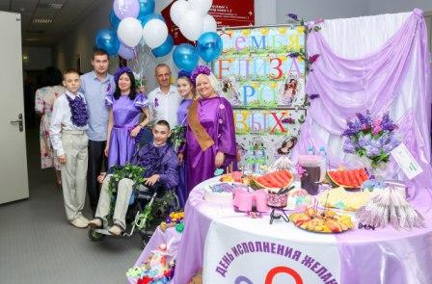
Район юго-востока Татарстана представила многодетная приёмная семья Елизаровых из г. Бугульмы: в составе родителей, двоих кровных дочерей, кровного сына, с ограниченными возможностями здоровья и приемным ребенком. Фестиваль проходил в три этапа. Первый этап конкурса под названием «Давайте познакомимся» очень запомнился детям. Была организована экскурсия по Казани и фотосессия семьи. Второй этап «Спорт – дело семейное», где семья Елизаровых заняли второе призовое место в общем зачете. Третий финальный этап «Цветочная фантазия». Семья Елизаровых достойно приняла участие в фестивале: привезла отличное, позитивное настроение, дипломы и награды. Достойную победу семья заняла в нескольких номинациях: «Чудо-ребенок», «Скатерть-самобранка», «Мечты сбываются».

Форум выпускников интернатных учреждений
Бугульминского, Ютазинского, Бавлинского районов
« Вместе в будущее»

24 январь 2015г. на базе Центра состоялся Форум выпускников интернатных учреждений Бугульминского, Ютазинского, Бавлинского районов. Участники и приглашенные: Тульникова Г. А. – руководитель ГБУ «ЦССУ», Шириева Е. В. – зам. директора ГБУ «ЦССУ», Ибрагимова Г.З.- педагог – психолог службы сопровождения выпускников, Кошкина Н. П. – социальный педагог, Низамутдинова Е. Н. – приемная мама, Егорова Ю. М. – юрист Центра, заместители директоров по УВР учебных заведений г. Бугульмы (БПК, БАК, БСТК, БППК) педагоги Ютазинского района (14 человек), Выпускники Бугульминского детского дома, Мензелинской школы интернат (18 чел). Программа форума состояла из: тренингово занятия «Урок счастья», выбор актива из числа выпускников детского дома, консультаций юриста и экскурсии по Центру. Всем участникам раздали буклеты: «Как повысить самооценку», «Семья».
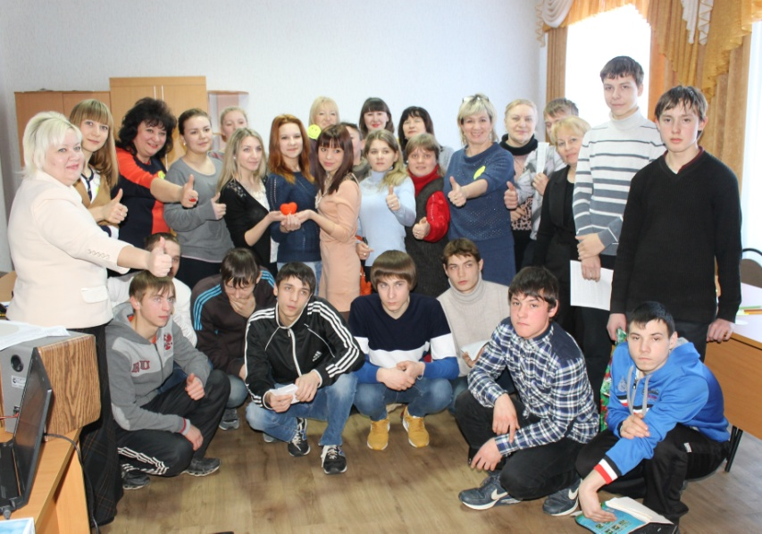
В рамках форума педагог Снегурова Ольга Валентиновна - активная, энергичная, жизнерадостная женщина, мама двух кровных детей, одного приемного ребенка, провела свое авторское тренинговое занятие «Урок счастья». Каждый человек в своей жизни задается вопросом: «Что такое счастье?». Для кого-то счастье – это материальное благополучие, а для кого-то семья или работа, которая приносит радость. Но задумается ли каждый о том, что необходимо сделать для того что бы стать счастливым. Педагог Снегурова О. В. в своем занятие раскрыла секрет счастливой жизни. Сопровождалось занятие музыкальными паузами, песнями, показом слайдов, тренинговыми упражнениями – «что такое счастье», «смысл жизни», «разговор с сердцем» - которые увлекли ребят в эту загадочную тему. Хорошая, позитивная энергия, ниспадающая улыбка с лица ведущей внес ребятам и гостям форума хорошую атмосферу и позитивный настрой. С помощью тренинговых упражнений ребята выяснили, что суть счастья тесно связано со смыслом жизни и каждый сам творец своего счастья. В завершении занятия, Ольга Валентиновна пожелала всем, счастья, доброты, любви, и больше улыбаться. У каждого должно быть упорство, терпение, а главное - желание добиться чего-то в жизни и тогда счастье непременно придет.

III Республиканский форум приемных родителей г. Казань
Секция: «Клубная деятельность как одна из эффективных форм
взаимодействия приемных семей»

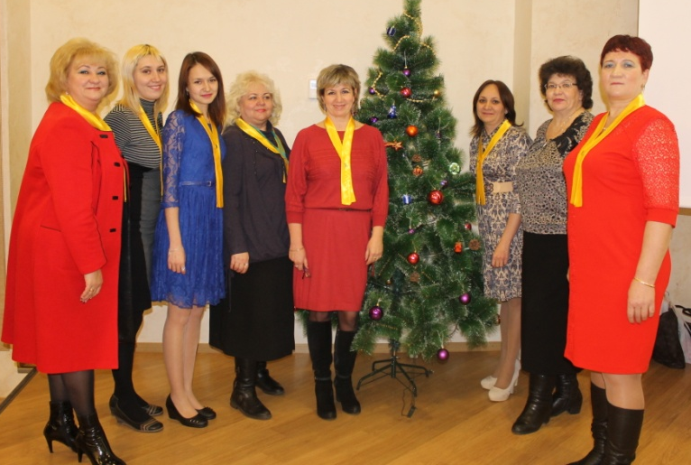
19 декабря 2015 г. в г. Казани состоялся III Республиканский форум приемных родителей (далее - Форум). Были организованы несколько секций Форума по вопросам воспитания и развития детей-подростков и детей с ограниченными возможностями здоровья, работа общественных организаций, клубов приемных родителей, решение правовых аспектов.
В рамках Форума специалистами ГБУ «Центр содействия семейному устройству детей, оставшихся без попечения родителей, подготовки и сопровождения замещающих семей г. Бугульмы» была организована секция «Клубная деятельность как одна из эффективных форм взаимодействия приемных семей». В работе секции приняли участие представители органов государственной власти, начальники органов опеки и попечительства, представители общественных и благотворительных организаций, приемные родители муниципальных районов Республики Татарстан, а также средства массовой информации.
Участники секции обсуждали организацию работы клубов приемных семей различных районов Республики Татарстан, которые способствуют оказанию эффективной помощи и поддержки приемным семьям в психолого-педагогической, правовой компетентности и гармонизации внутрисемейных взаимоотношений. Общественные и благотворительные организации содействуют в конструктивном сотрудничестве для повышения эффективности работы, проводимых мероприятий клубов.
Участники Форума отметили, что в Республике Татарстан накоплен большой опыт работы по вопросам успешной адаптации, социализации, воспитания приемных детей, поэтому необходимо создать условия для общения, распространения положительного опыта клубной работы приемных родителей. Клубная работа будет способствовать мобилизации деятельности органов опеки и попечительства и других организаций, работающих в сфере жизнеустройства детей-сирот и детей, оставшихся без попечения родителей, в решении вопросов профилактики социального сиротства, проблем создания и функционирования замещающих семей в Республике Татарстан.
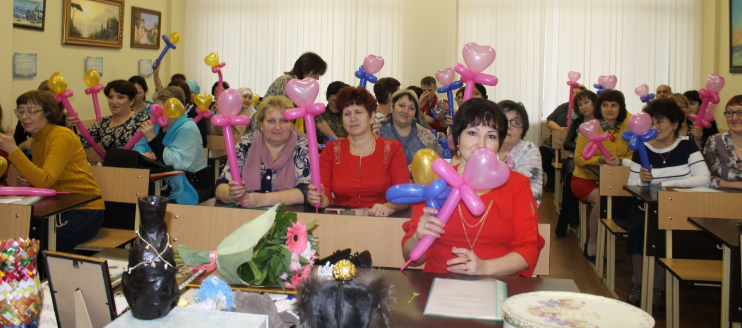

Участие во Всероссийском форуме приемных семей, г.Москва
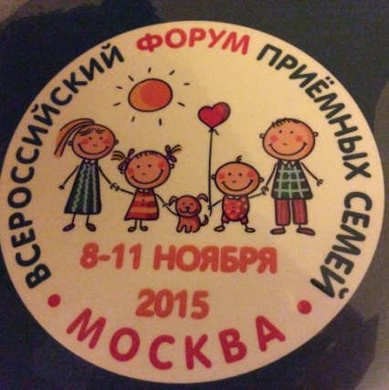
В Москве с 8 по 11 ноября прошел III Всероссийский форум приемных семей, собравший более 500 приемных семей из всех регионов России. В работе форума приняла участие делегация из 6 человек от Республики Татарстан, в составе которой был представитель и нашего города, приемная мама Снегурова О.В.
Ольга Валентиновна воспитывает трех детей, сын Максим - приемный ребенок. Она является членом Совета приемных родителей, членом консультативной группы замещающих семей Центра семейного устройства детей-сирот г. Бугульмы, активно участвует во всех мероприятиях, вместе с активом родителей оказывает поддержку семьям в кризисной ситуации, организует культурно-массовую работу.
На форуме приемные родители имели возможность поговорить о поддержке усыновителей, опекунов и попечителей с руководителями ведомств социального блока Правительства Российской Федерации, задать актуальные вопросы об устройстве детей-сирот, программах подготовки к усыновлению, сопровождению приемных семей. Также участники форума смогли получить консультативную помощь – психолога, юриста, методиста.
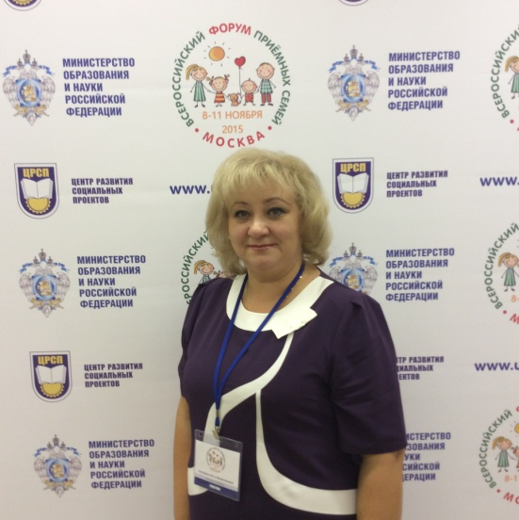
На форуме выступили заместитель Председателя Правительства РФ Ольга Голодец, заместитель министра образования и науки Российской Федерации Вениамин Каганов, председатель Комитета Совета Федерации по науке, образованию, культуре и информационной политике, секретарь Координационного совета при Президенте Российской Федерации по реализации Национальной стратегии действий в интересах детей на 2012-2017 годов Зинаида Драгункина, председатель Комитета Государственной Думы по труду, социальной политике и делам ветеранов Ольга Баталина, председатель Комитета Государственной Думы по вопросам семьи, женщин и детей Ольга Епифанова, заместитель министра здравоохранения Российской Федерации Татьяна Яковлева, заместитель министра труда и социального развития Российской Федерации Алексей Вовченко, председатель фонда поддержки детей, находящихся в трудной жизненной ситуации, Марина Гордеева.
Ольга Валентиновна выступила с докладом на тему «Развитие форм взаимодействия и общения приемных родителей» освещая совместную работу приемных родителей и Центра содействия семейному устройству детей, оставшихся без попечения родителей, подготовки и сопровождения замещающих семей г.Бугульмы. Приёмная мама поделилась впечатлениями о том, что ее поразили масштаб и организация форума. Интересным было то, что планируется создание Всероссийской ассоциации приемных семей.

Республиканское августовское совещание работников образования и науки РТ «Современное образование: новые стратегические ориентиры - новые решения»

Секция «Социализация детей-сирот и детей, оставшихся без попечения родителей: государственная политика и региональная практика»
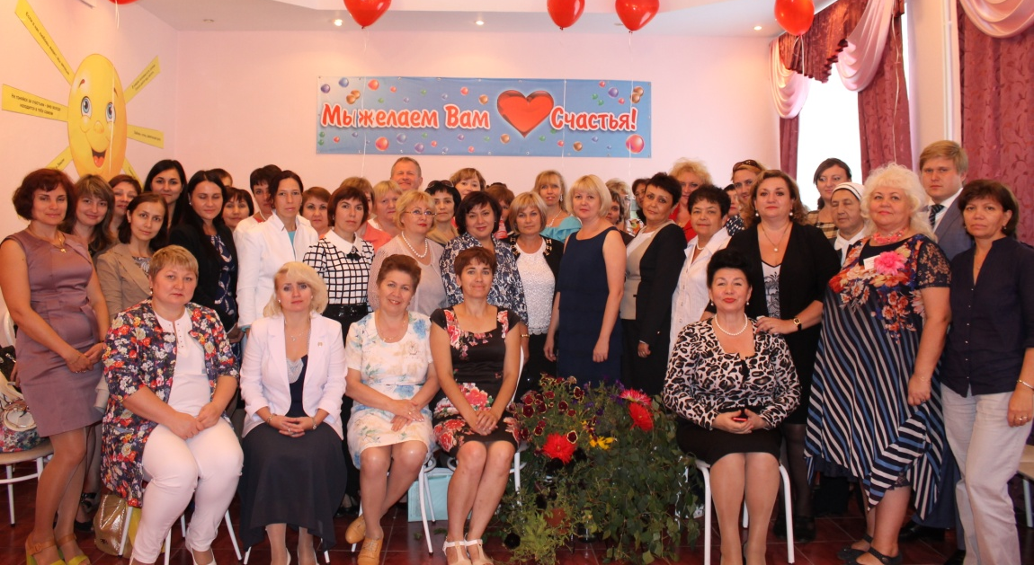

15 августа 2015 г. в ГБУ «Центр содействия по семейному устройству детей, оставшихся без попечения родителей, подготовки и сопровождения замещающих семей г. Бугульмы» проводилась секция «Социализация детей-сирот и детей, оставшихся без попечения родителей: государственная политика и региональная практика» с участием директоров детских домов, школ-интернатов для детей-сирот и детей, оставшихся без попечения родителей; директоров ЦССУ, начальников отделов опеки и попечительства, директоров и педагогов социальных приютов для детей и подростков, руководителей центров социальной помощи семье и детям республиканского августовского педсовета.
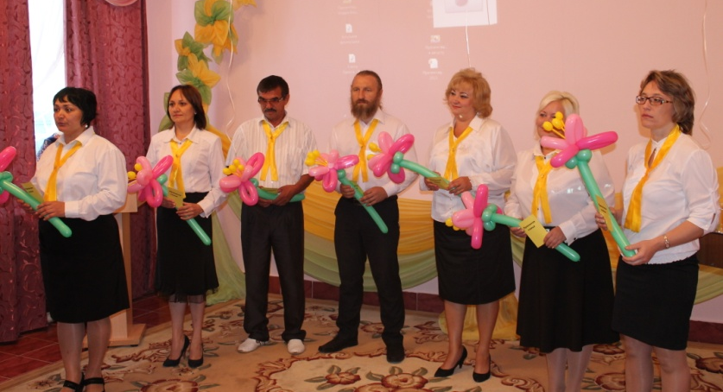
Секция открылась со вступительного слова начальника отдела опеки, попечительства и педагогической поддержки Министерства науки и образования Республики Татарстан Мусабировой З.В. Участникам секции был продемонстрирован фильм о Центре семейного устройства г. Бугульмы. Заместителем директора Шириевой Е.В. проведена экскурсия по Центру, в ходе которой участники форума смогли познакомиться с работой служб Центра, условиями проживания выпускников в социальной гостинице, материально-технической базой учреждения. Была организована выставка творческих работ замещающих семей, которую представляла юрист Центра Муляр Е.С. Методистом Центра Зининым С.М. была организована выставка методических пособий, разработанных специалистами не только Бугульминского Центра, но и других учреждений, занимающимися семейными формами устройства детей-сирот. Сформированы и выданы всем участникам форума папки с методическими материалами Центра.
В выступлении директора Центра Г.А. Тульниковой «Реализация программ сопровождения замещающих семей, выпускников интернатных учреждений в соответствии с потребностями и учетом социальных семейных и личностных факторов» обобщена практика работы с замещающими семьями и выпускниками интернатных учреждений. В докладе представителя ГАОУ «Бугульминский строительный колледж» заместителя директора по УВР Земсковой М.М. «Сохраняя традиции - навстречу будущему» дан анализ проблем образования. Убедительно прозвучало выступление председателя Совета клуба приемных родителей П.П.Звегинцева «Развитие форм взаимодействия и общения замещающих семей», в котором представлен опыт совместной работы Центра и приемных родителей, формах взаимодействия и общения замещающих семей. А импровизированное выступление приемных родителей стало яркой кульминацией заседания секции. Работа с аудиторией переключила гостей на эмоциональный настрой. Педагог-психолог Школы приемных родителей Богоманова Т.В. повела тренинговое упражнение «Критика ребёнка со стороны окружающих». Клубное занятие с элементами тренинговых упражнений «Я – целый мир» с детьми из замещающих семей провели клинический психолог Юскевич А.В. и педагог-психолог Клесникова А.С.
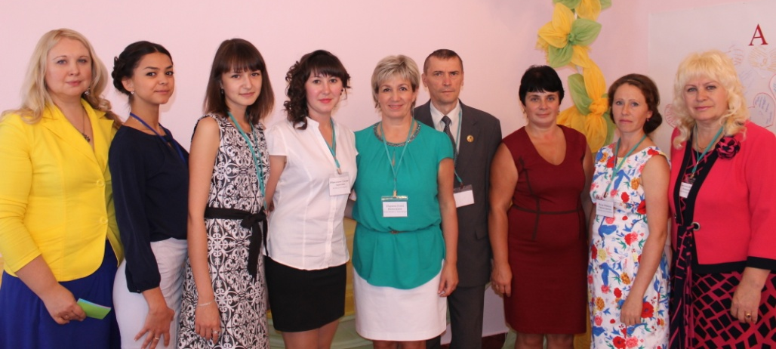
Приемная мама, педагог по образованию Снегурова О.В. продемонстрировала психологический тренинг «Разговор с сердцем». Помощниками в проведении мероприятий были педагог - психологи Арсланова А.И., Ибрагимова Г.З., социальные педагоги Кошкина Н.П., Гусева Ж.В. В тренинге участвовали не только выпускники интернатных учреждений, но и приёмные семьи и гости совещания. Проведенные мероприятия своей неординарностью и яркостью представления вызвали интерес у всех гостей учреждения

- ПЕРСПЕКТИВА РАЗВИТИЯ УЧРЕЖДЕНИЯ

Анализируя деятельность педагогов и специалистов Центра можно сделать вывод, что годовые задачи в основном были решены успешно, но есть ряд вопросов, которые решались не на должном уровне, в основном по объективным причинам, поэтому в 2016 году необходимо обратить внимание на реализацию следующих задач:
- Повышение уровня подготовки специалистов по сопровождению замещающих семей и выпускников интернатных учреждений.
- Разработка новых программ, написание и участие в грантах;
- Расширение сотрудничества со средствами массовой информации
- Накопление и распространение инновационного и стабильно положительного опыта работы с детьми – сиротами и детьми, оставшимися без попечения родителей, опыта воспитания приемных детей и опыта работы по социальной адаптации и постинтернатного сопровождения выпускников интернатных учреждений.
- Способствовать развитию психолого-педагогической компетентности приемных родителей и опекунов.
- Внедрение новых форм и методов работы с замещающими семьями, направленных на гармонизацию детско – родительских отношений и профилактику вторичного сиротства.
- Усилить информационную работу по повышению престижа замещающей семьи в обществе.
- Развитие системы постинтернатного сопровождения и адаптации выпускников учреждений для детей-сирот и детей.

